1.1:

Armador: Maersk, al ser el armador del buque, es quien tiene que responder ante el accidente

Capitán: Al ser el representante directo del armador, él es el que responde ante en siniestro, teniendo que dar explicaciones. Además tenía conocimiento que se hizo una reparación en el circuito de combustible.

Agencia: Esta es la que entregó la carga al buque, al llevarla al puerto. Además estaba encargada de los prácticos que iban a bordo de la embarcación, los cuales fueron guiando al carguero por el track más seguro. En esta situación no recae la responsabilidad sobre ellos.

Casa clasificadora: La responsabilidad de este ente fue la inspección que se realizó en los diferentes puertos en 2023 cumpliendo con los requisitos de zarpe. Sin embargo, existe la posibilidad que la inspección que se haya realizado no haya sido correcta y no hayan detectado la avería, generando un cierto grado de responsabilidad.

Puerto: Esta entidad estaba encargada de cargar el buque, estimando donde es más conveniente dejar cada contenedor, en especial los de carga peligrosa. Además tuvo la responsabilidad de apoyar en el zarpe del “Dalí” con dos remolcadores, sin embargo, estos tuvieron que haber continuado su ayuda por lo menos hasta dejar el puente por detrás. Además estaban encargados del reaprovisionamiento de combustible, el cual pudo haber estado contaminado antes.

Autoridad portuaria: No tiene responsabilidad porque todos los documentos requeridos se encontraban al día. Además no se encontraban infringiendo ninguna ley de navegación al momento del zarpe.

1.2:

Embarcaciones de madera (14):
Eslora: 9,1 m
Manga: 2,77 m
Calado: 1,2 m
Capacidad: 18,55m^3 (65 personas)
Cálculo: (9,1m x 2,77 m x 1,2m x 0.6)/0,283m^3 = 64.13
Cada bote podía cargar una persona menos de la capacidad indicada.

Chinchorros (2):
Eslora: 7,67 m
Manga: 2,1 m
Calado: 0,91 m
Capacidad: 9,1 m^3 (40 personas)
Cálculo:(7,67m x 2,1m x 0,91m x 0,6)/0,283m^3 = 31.08
Cada bote podía cargar nueve personas menos de la capacidad indicada

Botes Engelhart (4)
Eslora: 8,36 m
Manga: 2,4 m
Calado:0,91 m
Capacidad: 10,66 m^3 (47 personas)
Cálculo: (8,36m x 2,4m x 0,91m x 0,6)/0,283m^3 = 38,71
Cada bote podía cargar nueve personas menos de la capacidad indicada

En resumen, el Titanic tenía botes salvavidas para 1110 pasajeros, casi el 50% de la cantidad de pasajeros totales.

2.1
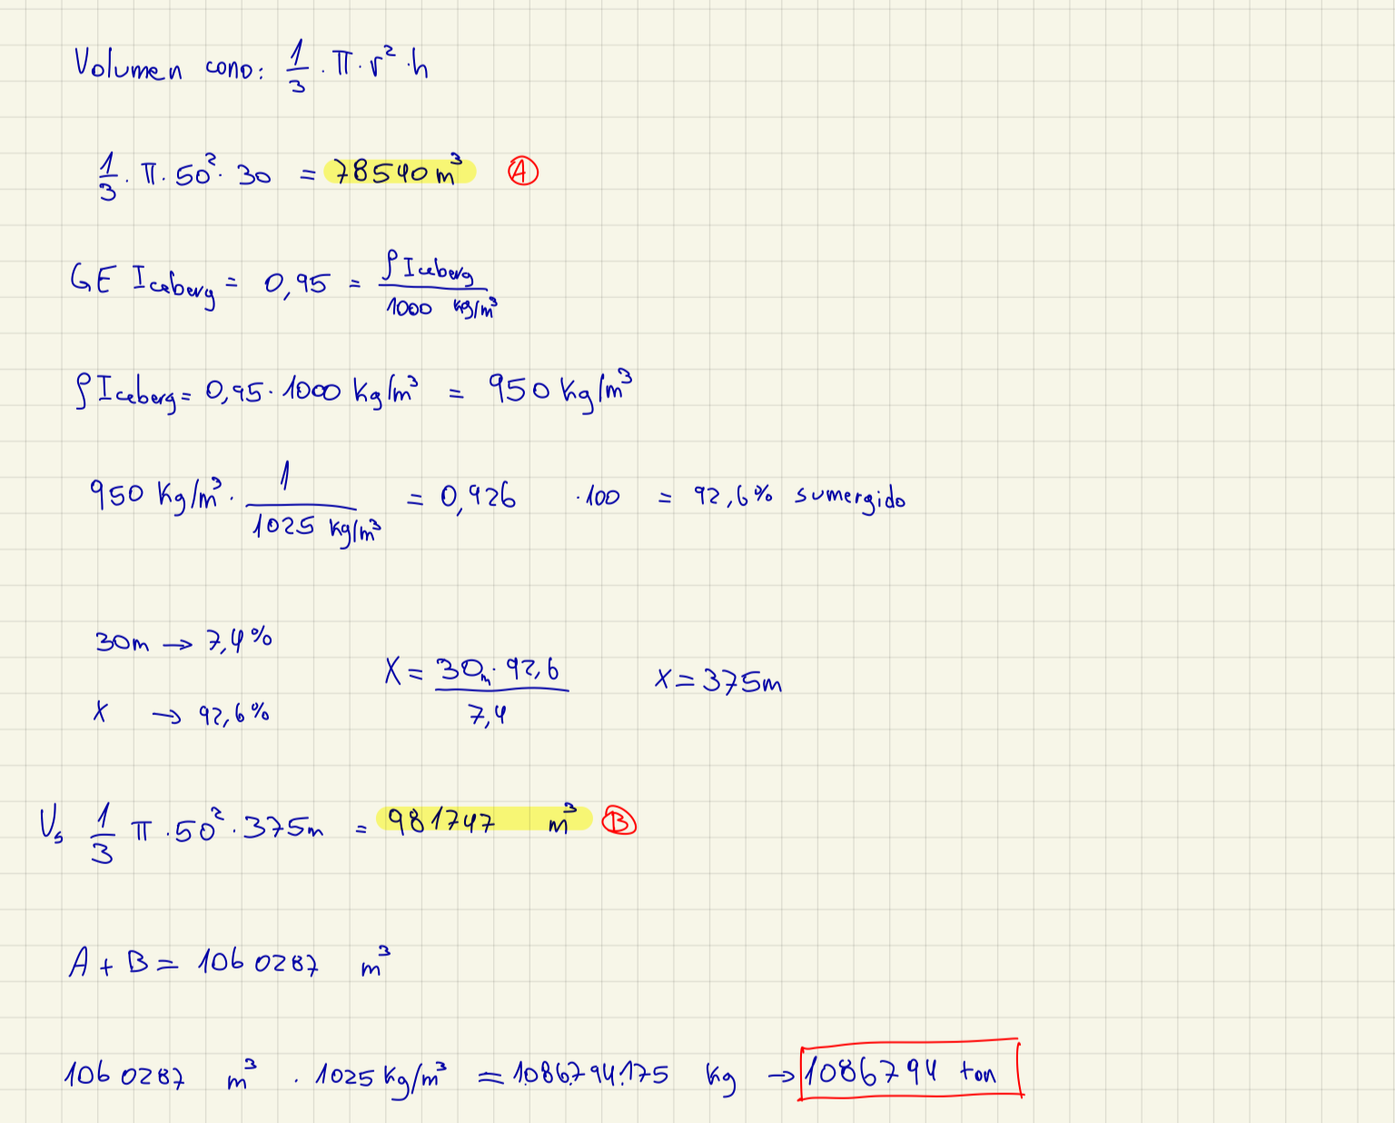
2.2
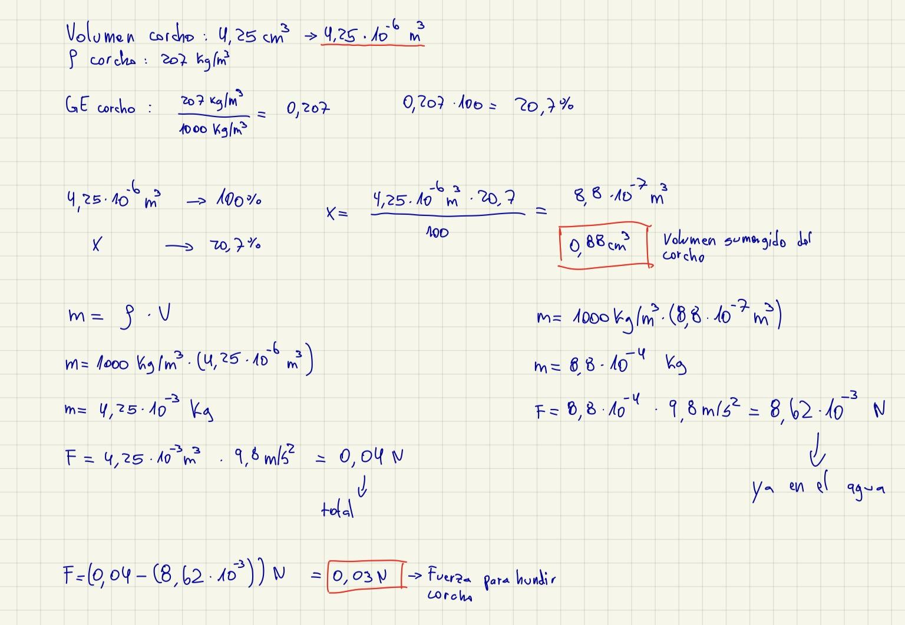

2.3
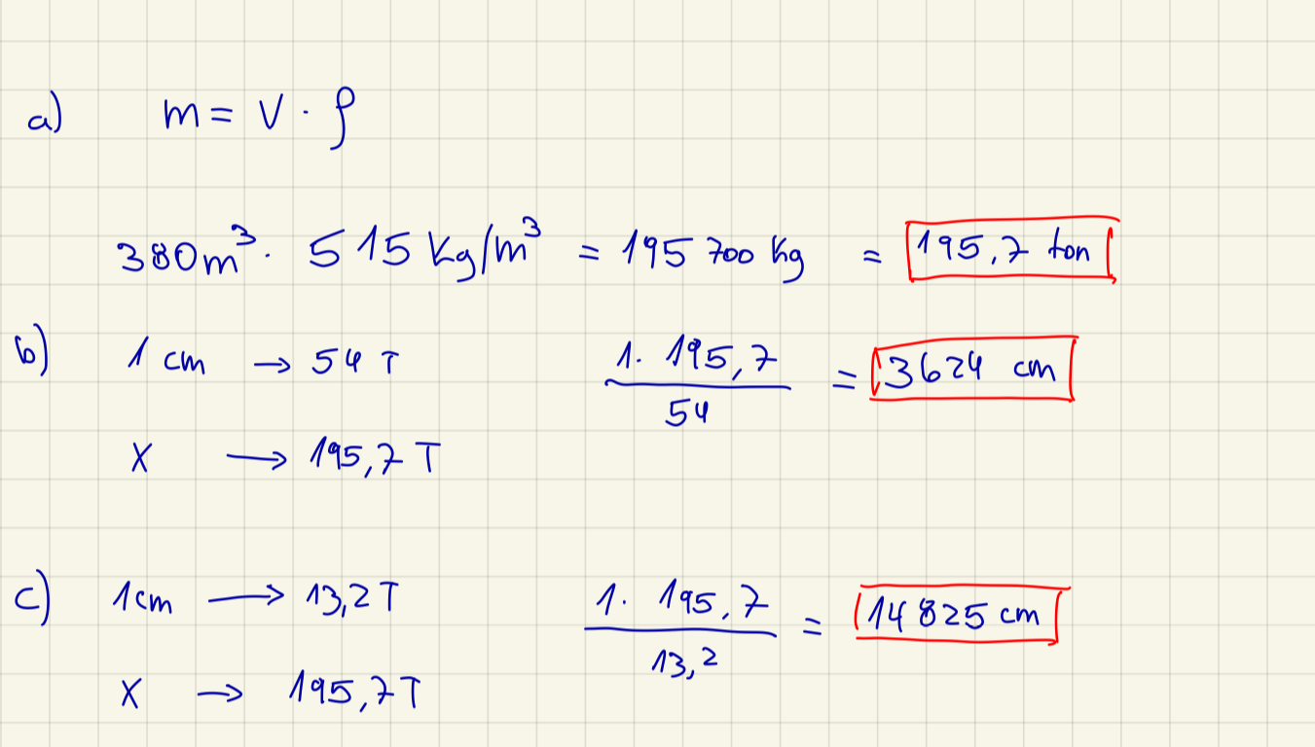
3.1

a)
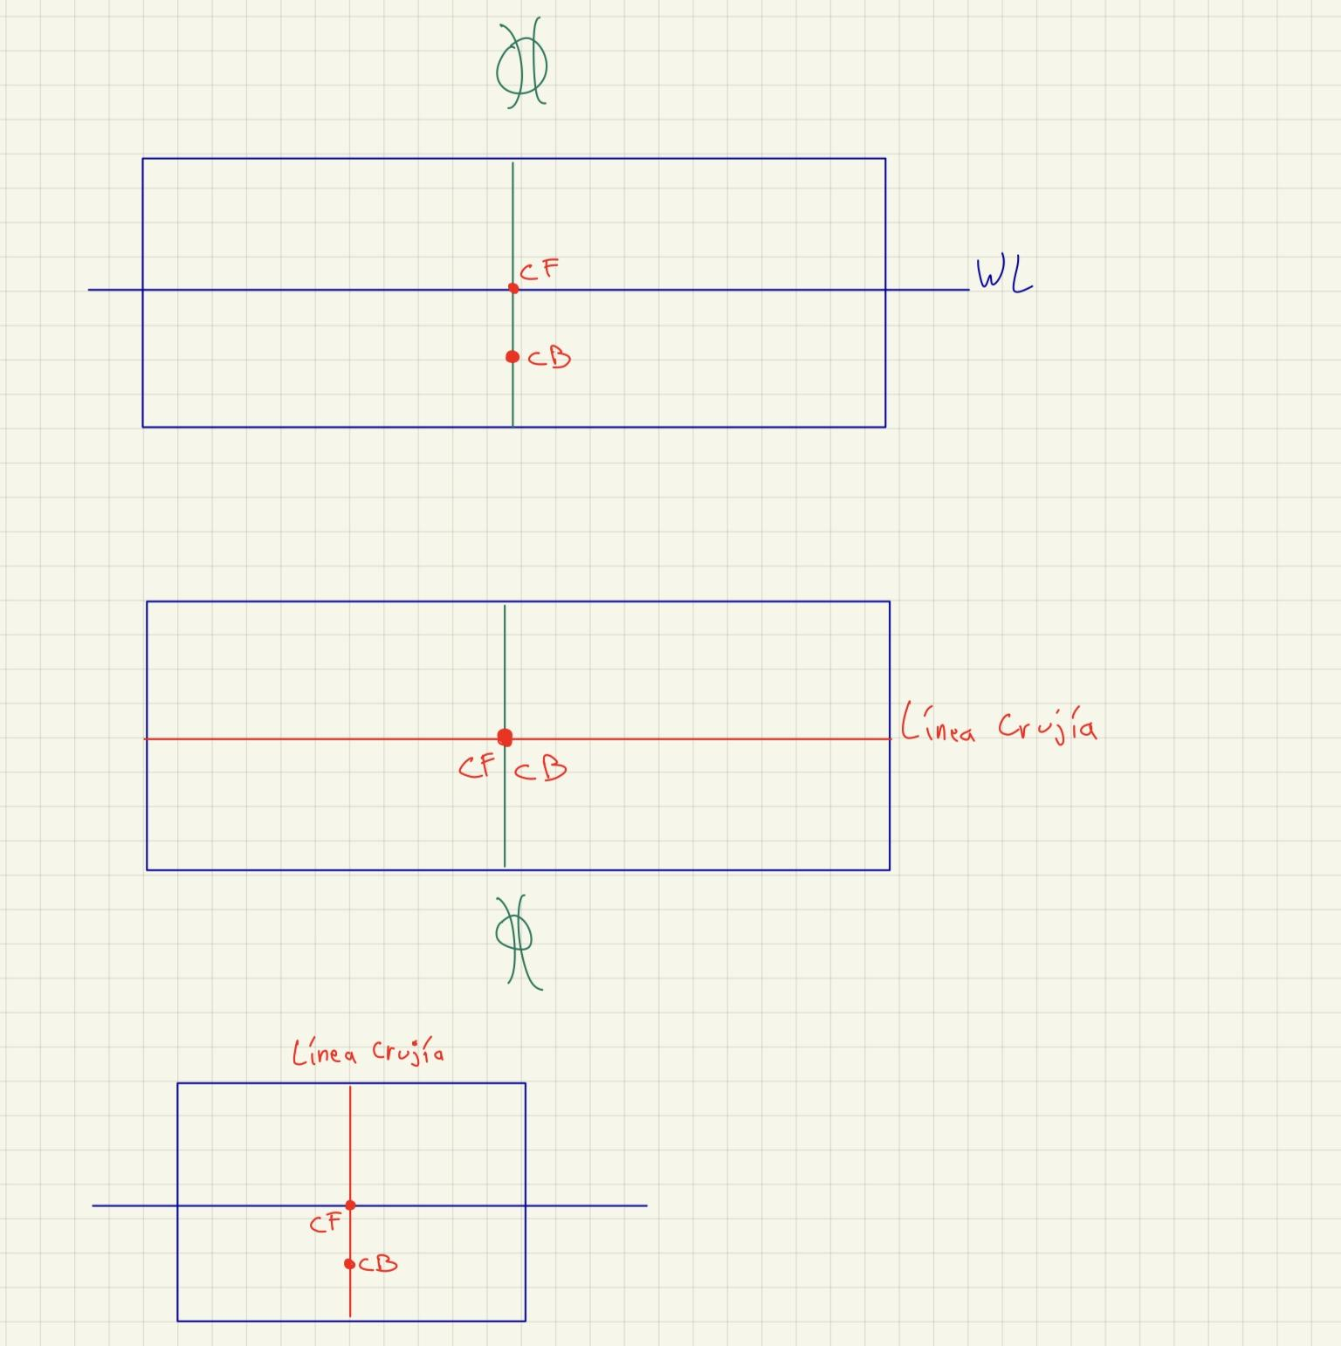

b)
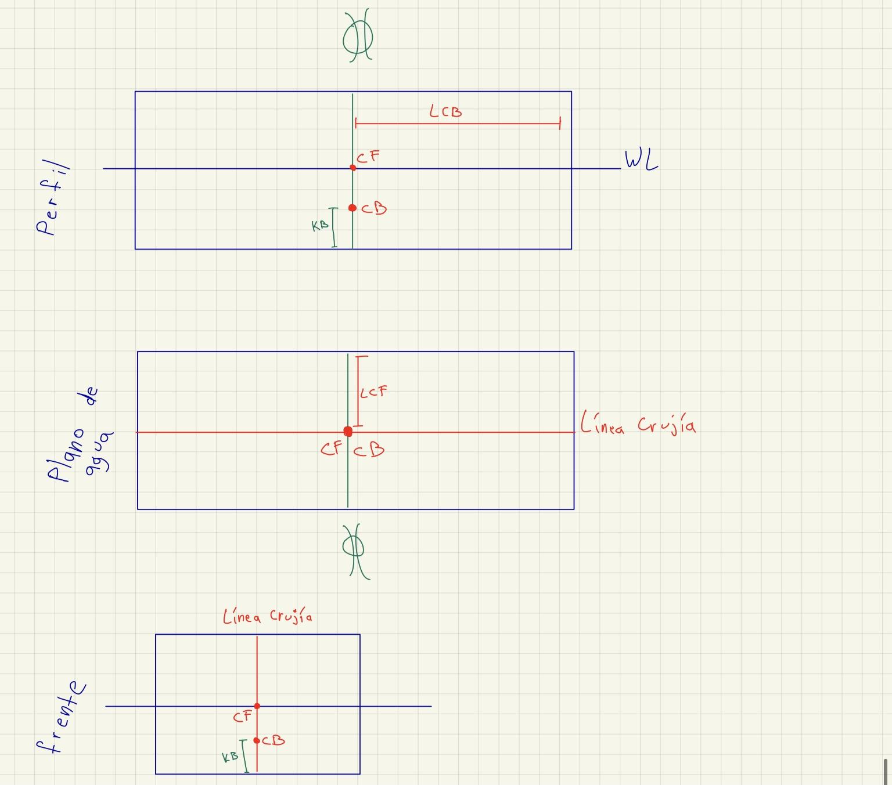

c) KB: 3m/2= 1,5m
LCF: 12m/2= 6m
LCB: 30m/2= 15m
KF: 3m

d) Volumen sumergido: 30m x 12m x 3m= 1080 m^3
Volumen total: 30m x 12m x 7.5m= 2700m^3
RB= 2700m^3-1080m^3 = 1620m^3

e) Porque algunos tipos de buques son diseñados para que en popa calen más que a proa, porque se puede concentrar mayor masa en esa ubicación.

f) Coeficiente de bloque=Volumen desplazado / Volumen de bloque
Coeficiente de plano de flotación= Área plano flotación / eslora x manga (rectángulo)
Coeficiente prismático= Volumen buque / volumen prisma

